2018年08月31日吴帆的初中物理组卷

一．选择题（共12小题）
1．诗句“满眼风光多闪烁，看山恰是走来迎，仔细看山山不动，是船行。”其中“看山恰是走来迎”和“是船行”所选的参照物依次是（ ）
A．船和山 B．山和船 C．山和水 D．水和山
2．如图所示，是我国“9•3大阅兵”时飞机的空中梯队造型，充分体现了这次阅兵的主题，当梯队保持这个造型在空中飞行时，以下哪个物体为参照物，领队机是静止的（ ）
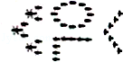
A．白云 B．梯队中的其他飞机
C．地面上的观众 D．天安门城楼
3．有一首歌的歌词唱道：“月亮在白莲花般的云朵里穿行”，这里选取的参照物是（ ）
A．地面 B．云朵 C．人 D．月亮
4．下列几种运动现象中，不是机械运动的是（ ）
A．列车飞驰 B．骏马奔腾 C．菊花长高了 D．日出日落
5．小明爸爸的车因红灯在路口等待时，坐在车内的小明突然发觉自家的小车在后退，其实车子并没有动。小明有这种感觉是因为他选择的参照物是（ ）
A．旁边车道先行的公交车 B．小明爸爸
C．地面 D．自家小车
6．长沙市万家丽路快速高架桥建成后，极大地方便了市民南北向的通行，一辆汽车正在高架桥上向北行驶，则（ ）
A．以该汽车为参照物，司机是运动的
B．以高架桥为参照物，该汽车是静止的
C．以桥上路灯为参照物，该司机向南运动
D．以该司机为参照物，桥上路灯是运动的
7．坐在汽车里的乘客、司机和路旁的孩子们有如图示的对话，以下分析正确的是（ ）
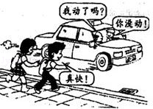
A．孩子们认为汽车前进得快，是以汽车为参照物的
B．不论选什么作为参照物，乘客都是不动的
C．司机说乘客没动，是以汽车为参照物的
D．画中的人物都是以地面为参照物来判断运动与否的
8．蒸汽火车沿平直轨道行驶，风向自东向西，路边的观察者看到从火车烟囱中冒出的烟雾是竖直向上呈柱形，由此可知，相对于空气，火车的运动方向是（ ）
A．自东向西 B．自西向东 C．静止不动 D．无法确定
9．一列队伍长40m，经过全长为80m的桥，队伍过桥共用了1min，若队伍前进可看作是匀速直线运动，则这支队伍行进速度为（ ）
A．2m/s B．1.3m/s C．0.67m/s D．2.3m/s
10．甲、乙俩物体从同一地点出发向东运动，其路程S跟时间t的关系图象如图所示。仔细观察图象，下面说法中正确的是（ ）
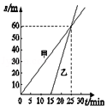
A．甲的运动速度比乙大
B．在60m处他们的运动速度相等
C．60m后，以甲为参照物，乙向东运动
D．60m后，以乙为参照物，甲向东运动
11．下列现象中不是机械运动的是（ ）
A．划破夜空的流星 B．奔驰的骏马
C．植物开花结果 D．地球绕太阳公转
12．下列现象中属于机械运动的是（ ）
A．时间过得飞快 B．乌云遮住月亮
C．树木在不断生长 D．气温上升

二．填空题（共2小题）
13．某物体作直线运动的情况如图所示，请你根据图象分析：
（1）前3s内物体通过的路程为 m，物体在3～7s内处于 状态；
（2）物体在OA段的速度v₁= m/s， （选填“大于”、“等于”或“小于”） BC段的速度v₂。
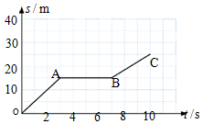
14．甲、乙、丙三辆小车同时、同地向东运动，它们运动的图象如图所示，由图象可知：运动速度相同的小车是甲和 ；若以乙车为 参照物，丙车向 运动。
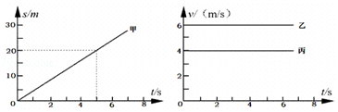

三．实验探究题（共1小题）
15．甲、乙两车向东运动的s﹣t图象分别如图（a）、（b）所示，以乙为参照物，甲是向 运动；甲、乙各运动8m，所用时间相差 s。
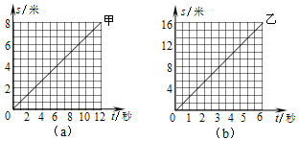

四．计算题（共1小题）
16．一天小明他上学去时，以1m/s的速度走了6min，后来感觉时间不够为了不迟到，他又以1.5m/s的速度走了4min，求
（1）他家离学校多远？
（2）他上学走路的平均速度。

五．解答题（共1小题）
17．出租车司机在机场高速公路的入口处，看到如图所示的标志牌。
（1）100表示什么？ ；
机场30km表示什么？ 。
（2）在不违反交通规则的前提下，该司机从入口处出发，至少行驶多长时间才能到达机场。
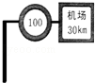

2018年08月31日吴帆的初中物理组卷
参考答案

一．选择题（共12小题）
1．A；2．B；3．B；4．C；5．A；6．D；7．C；8．C；9．A；10．C；11．C；12．B；

二．填空题（共2小题）
13．15；静止；5；大于；14．丙；静止；西；

三．实验探究题（共1小题）
15．西；9；

四．计算题（共1小题）
16．；

五．解答题（共1小题）
17．100表示限速为100km/h；30km表示标志牌到机场路程为30km；

